**NCDR農業災害紀實網說明文件**

**一、網站程式架構與佈署**

* 佈署方法：將整包網站程式資料夾(ncdr-agri-lost)放置任意伺服器路徑，如http://127.0.0.1為網站伺服器根目錄，將資料夾放置於根目錄底下，則瀏覽網站位置則為http://127.0.0.1/ ncdr-agri-lost。
* 檔案資料夾：
* index.html NCDR農業災害紀實網主網站
* manage.html NCDR農業災害紀實網後台
* assets 相關引用檔案
* src 相關引用檔案
* instruction 說明文件
* data 調查專案檔案[重要]
  + basic.json 調查事件基礎檔案(更新調查事件時，必須抽換)
  + taiwan.json 臺灣圖層geojson
  + 相關調查事件詳細檔案：若事件名稱為「五月豪雨」則必須於data資料夾下建立「五月豪雨」資料夾，資料夾下可包含其調查事件詳細設定檔案「五月豪雨.json」以及相關圖片素材。

**二、資料更新步驟與示範**

* 前往後台：前往NCDR農業災害紀實網後台

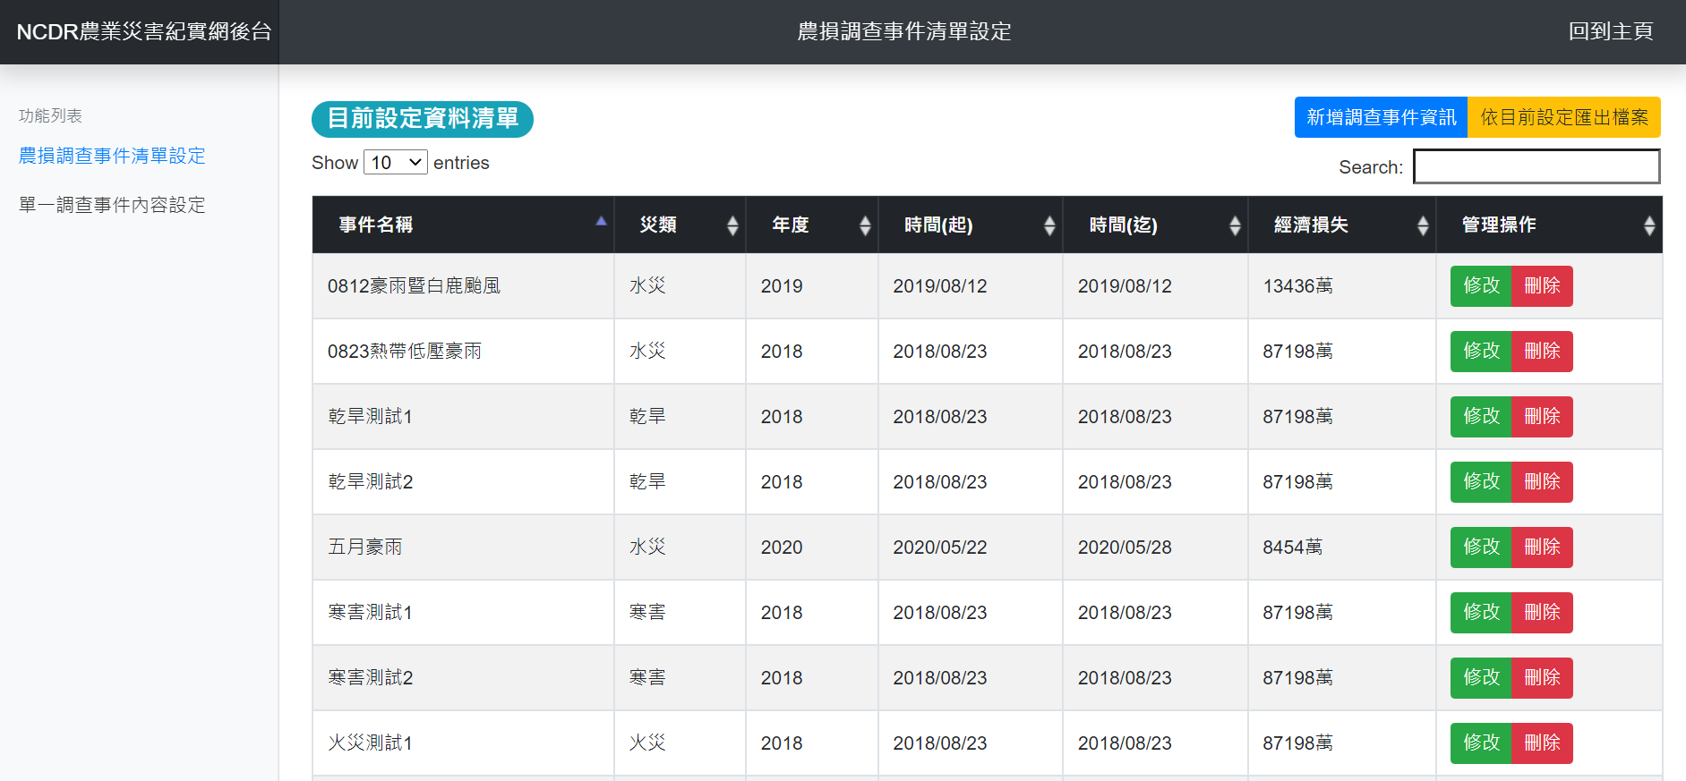

* 調查事件基礎建立：點選右上角新增調查事件資訊，當中「事件雨量額外資訊設定」與「經濟損失額外資訊設定」內容可為內部或外部來源，內部來源必須將相關圖片素材放置data資料夾中的調查事件資料夾內，最後填入相關資料後按下提交按鈕。

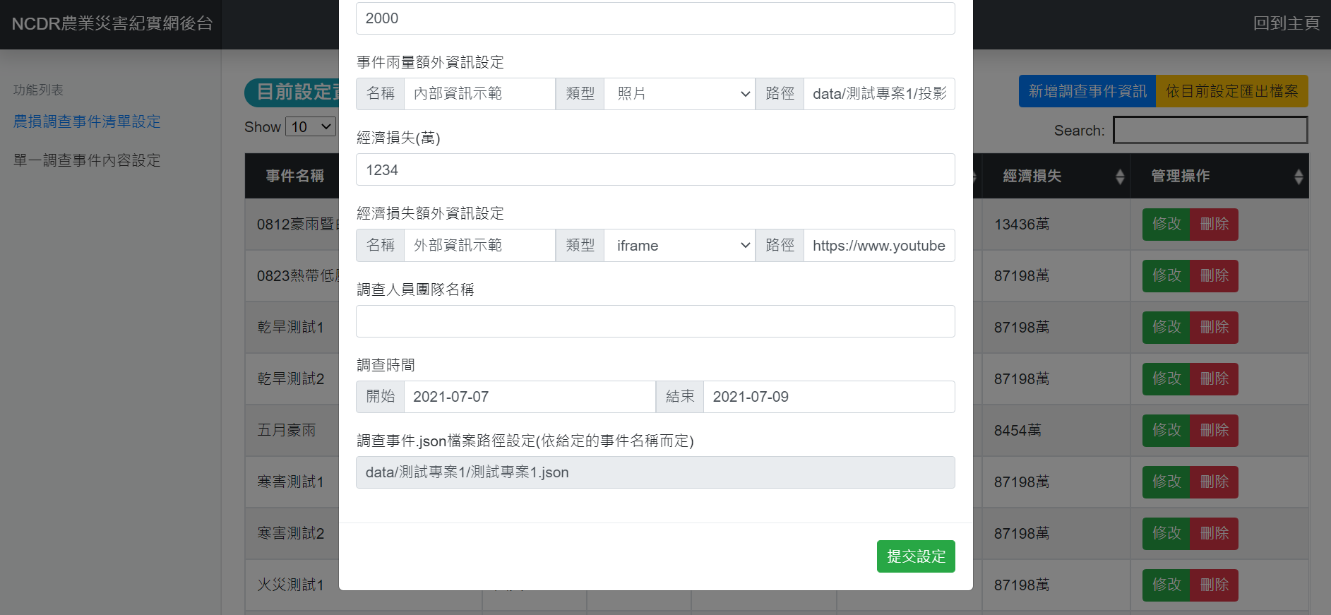

此時可在設定總表看到此案件已於本次操作中進行紀錄，若此時點選重新整理，該設定資料將失效。最後基礎資料更新無誤後，即可按下右上角「依目前設定匯出檔案」，則可將本次設定的basic.json進行匯出，後續可將此檔案覆蓋伺服器中data資料夾原有的basic.json。

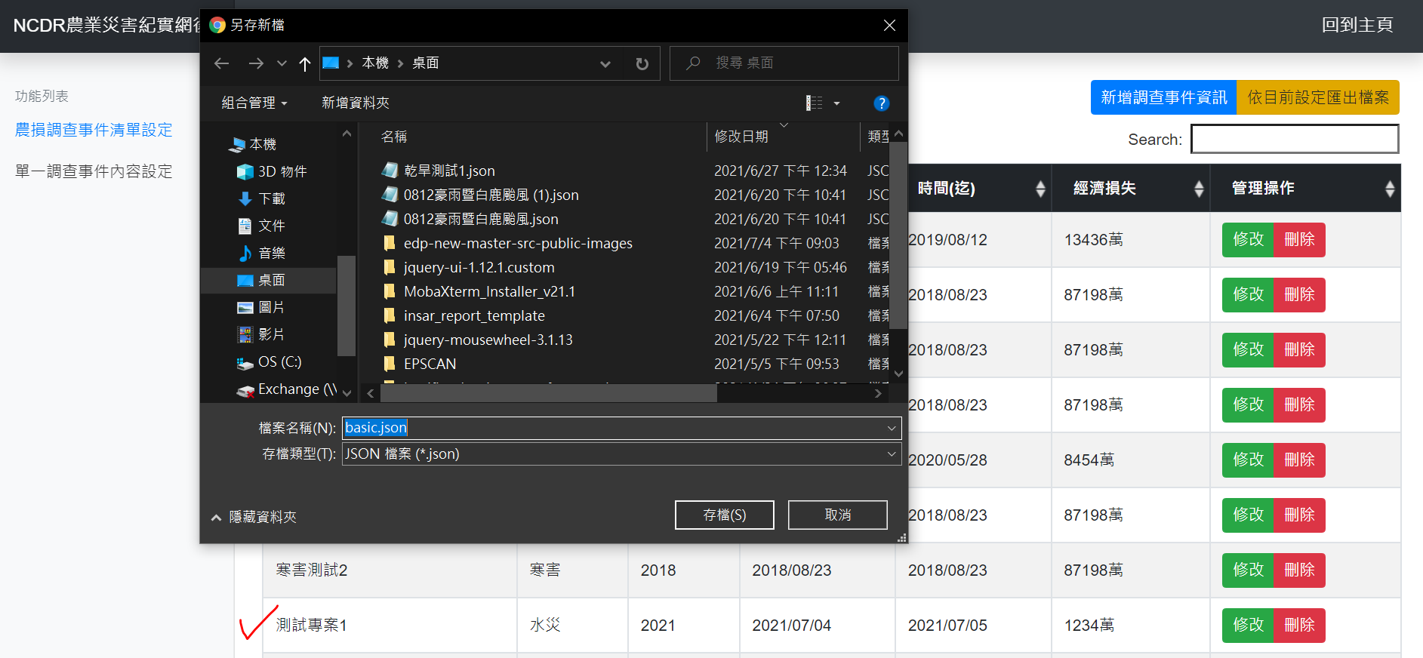

* 調查事件詳細資料建立：本範例已建立出了「調查事件1」的基礎資料，然尚未針對詳細投影片資訊內容進設定，為此請點擊後台頁面中「單一調查事件內容設定」功能，並於表格中找到該專案並點擊頁面設定按鈕。

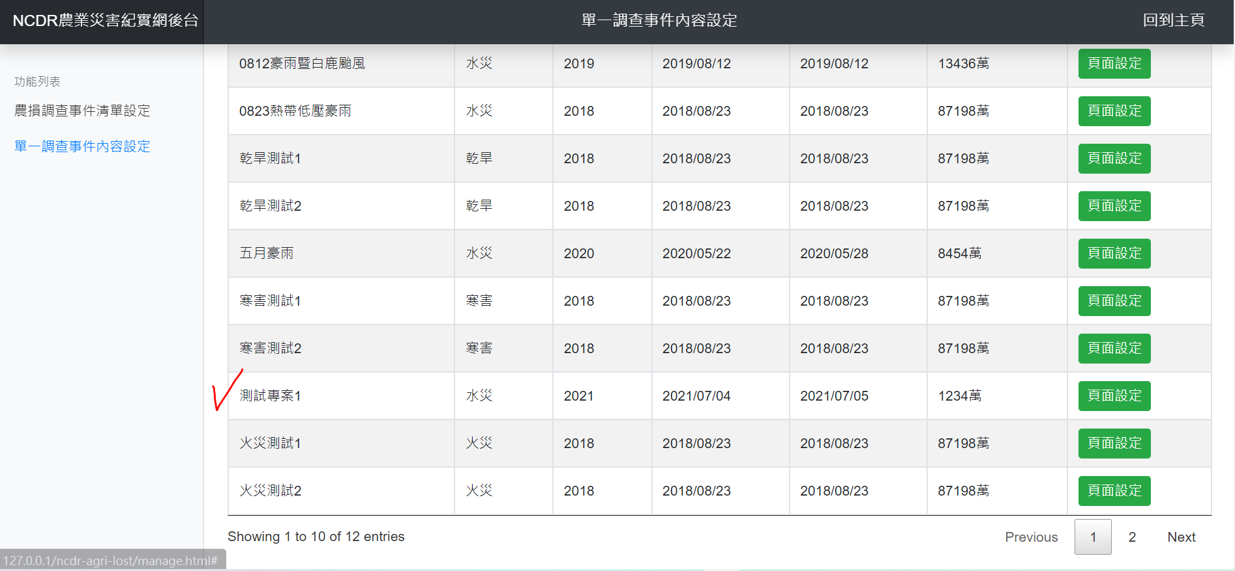

點擊頁面設定按鈕後即可針對本調查事件頁面內容進行設定，透過新增標題與設定內容元素。

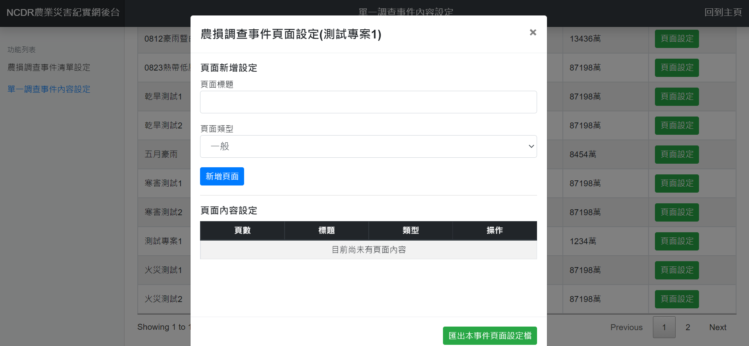

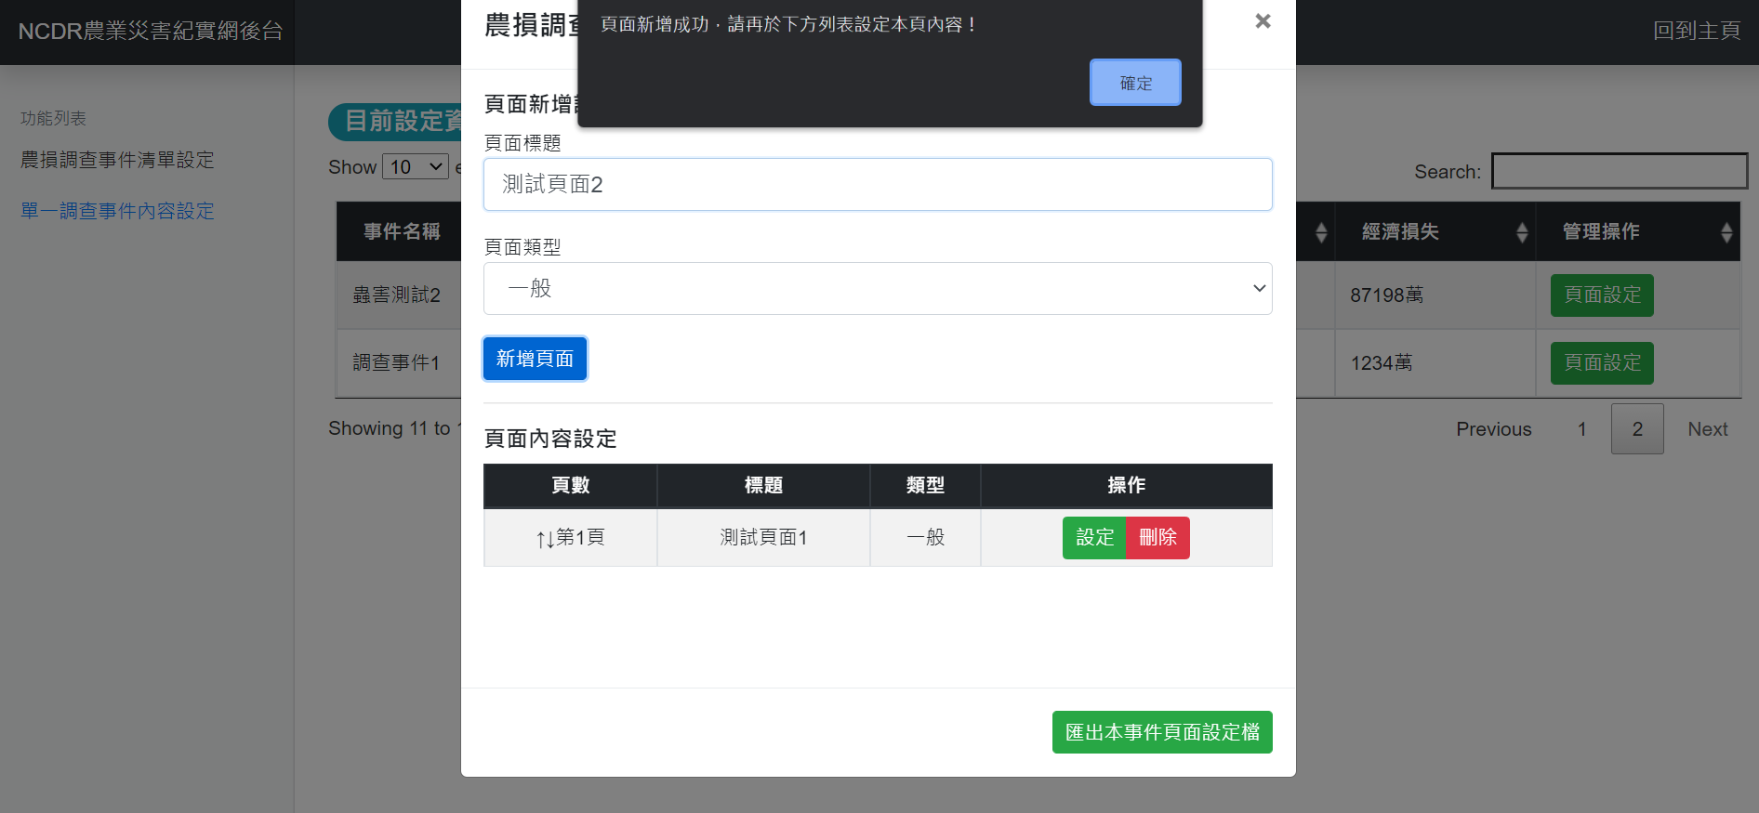

頁面內容路徑同樣可為外部或內部檔案連結，然請注意內部來源必須將相關圖片素材放置data資料夾中的調查事件資料夾內。每頁設定完畢後請記得按下下方更新按鈕。全部頁面設定完畢後即可點擊「匯出本事件頁面設定檔」按鈕，以產製本調查事件內容設定json檔。

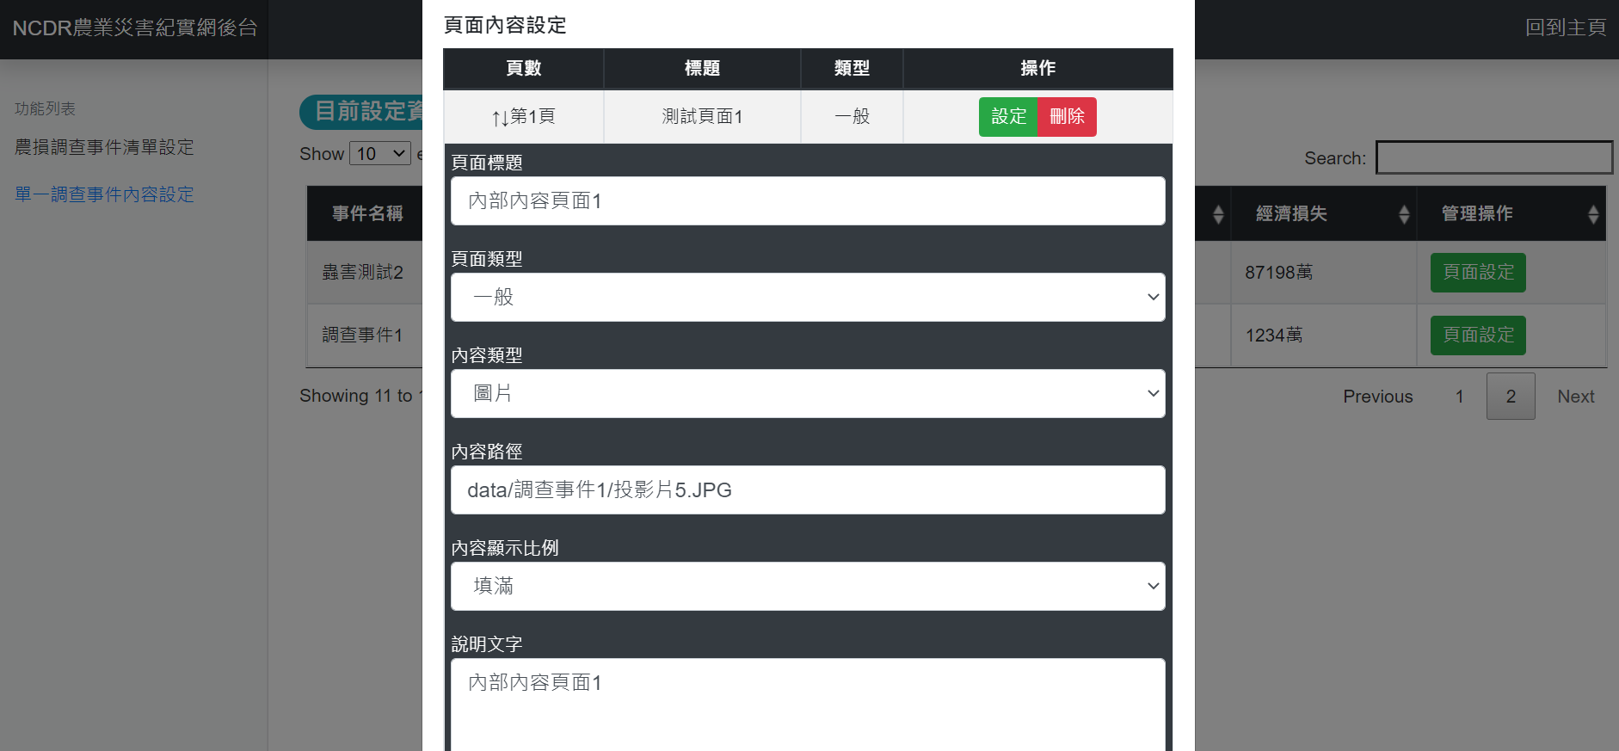

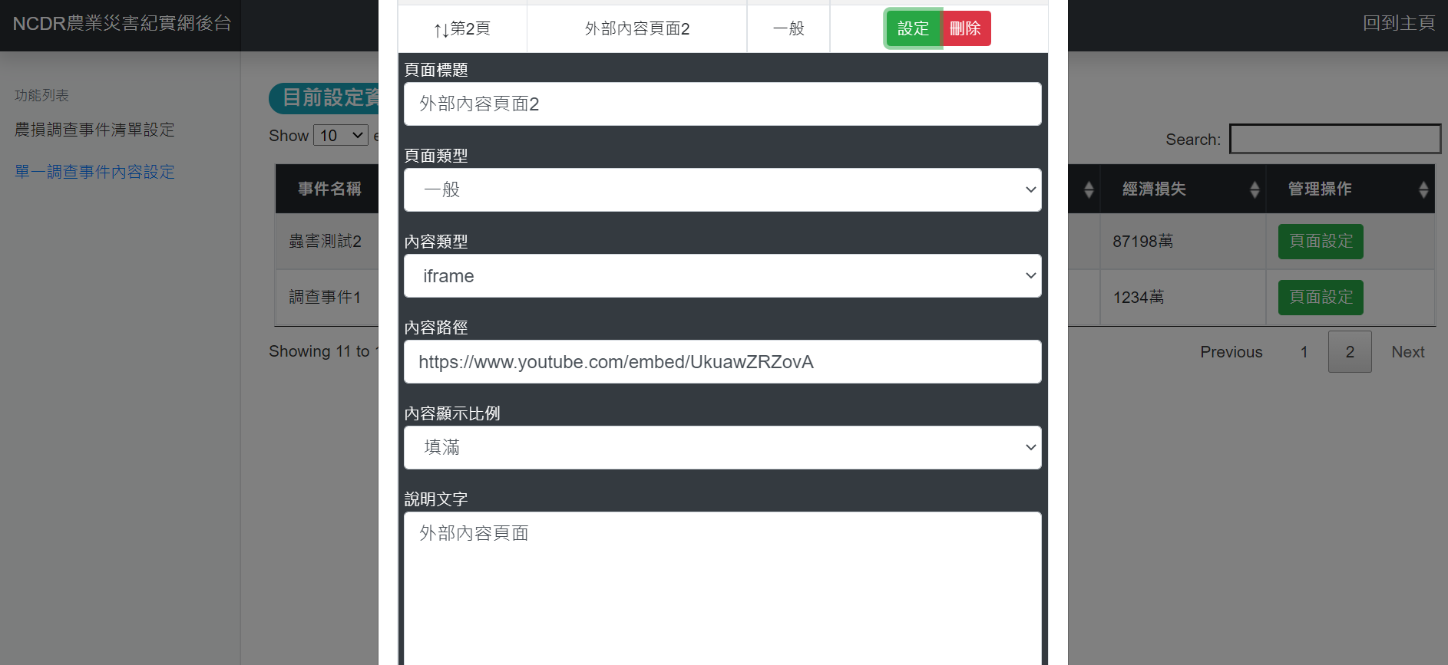 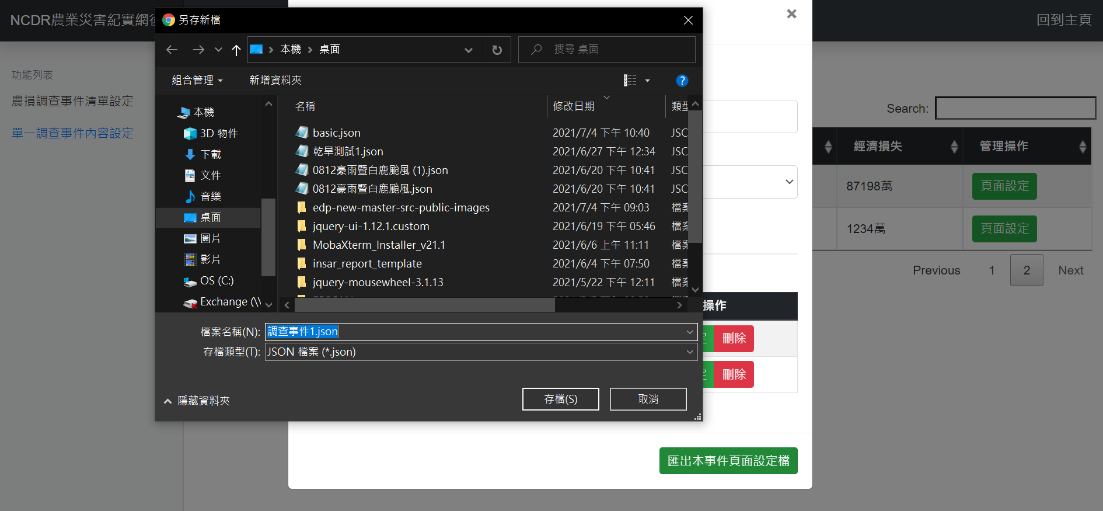

* json設定檔覆蓋與新調查專案資料夾建立：首先覆蓋原伺服器中的basic.json檔

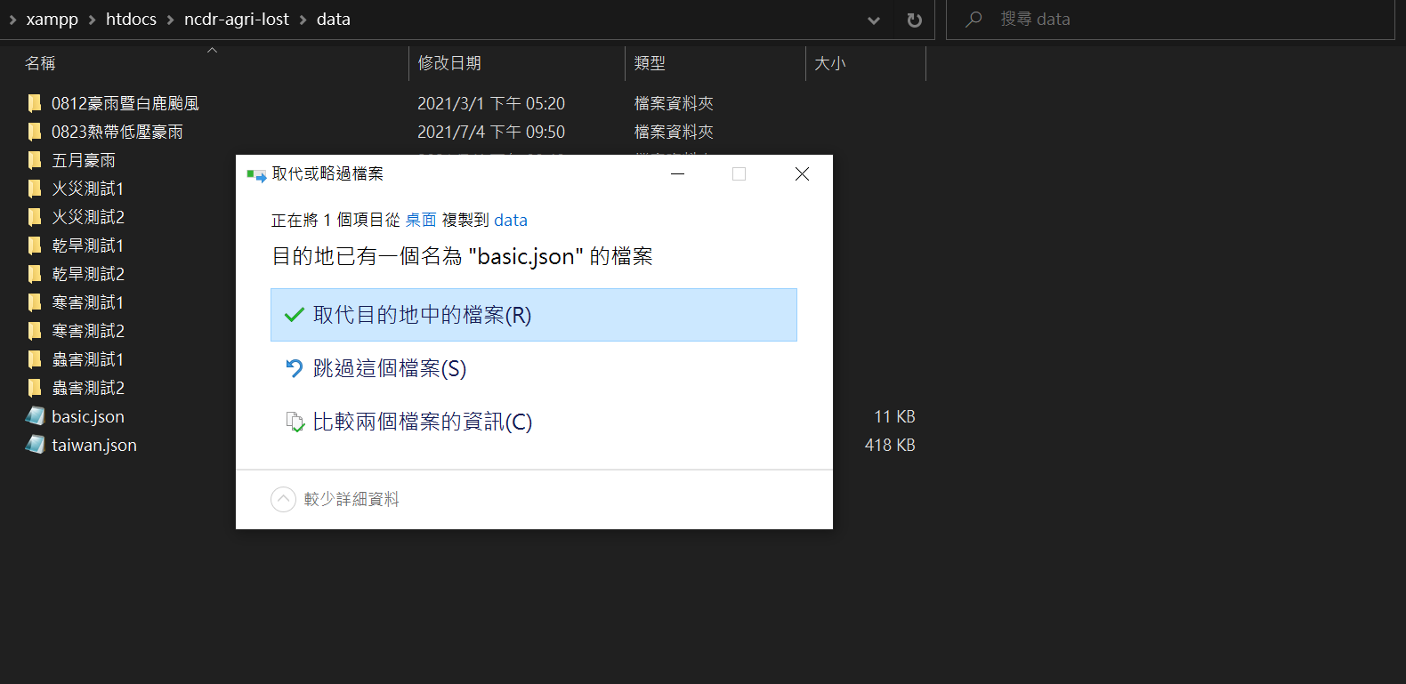

建立與新調查事件名稱相同的資料夾(測試專案1)，並將系統生成的「測試專案1.json」以及所需相關內部素材檔放入資料夾中，到此步驟事件資料已新增完畢。

